Arbeitsauftrag:
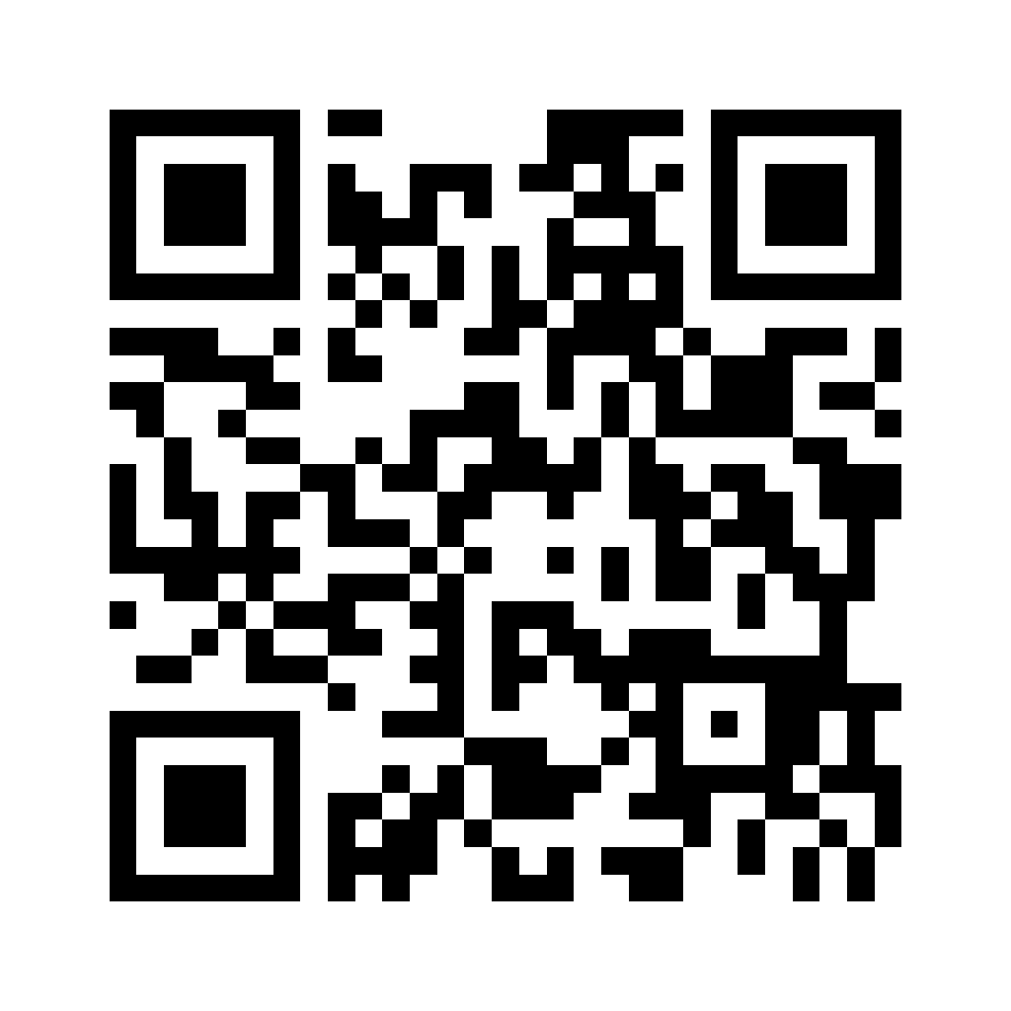
- Schau dir das Video an. Dies wird unser neues Spiel für die nächsten Stunden sein. Du findest das Video durch Scannen des QR-Codes oder durch Eingabe des Begriffs „Abwurfspiel“ auf www.youtube.com

- Schreib den Ablauf und alle Regeln, die du aus dem Video herausarbeiten kannst auf dieses Arbeitsblatt und bring es zur nächsten Stunde mit.
Folgende Regeln konnte ich herausarbeiten:

